Карточка 4

1. Определите цену деления каждого из термометров и температуру, которую показывают термометры. Запишите результат измерения вместе с погрешностью, приняв её за цену деления шкалы.

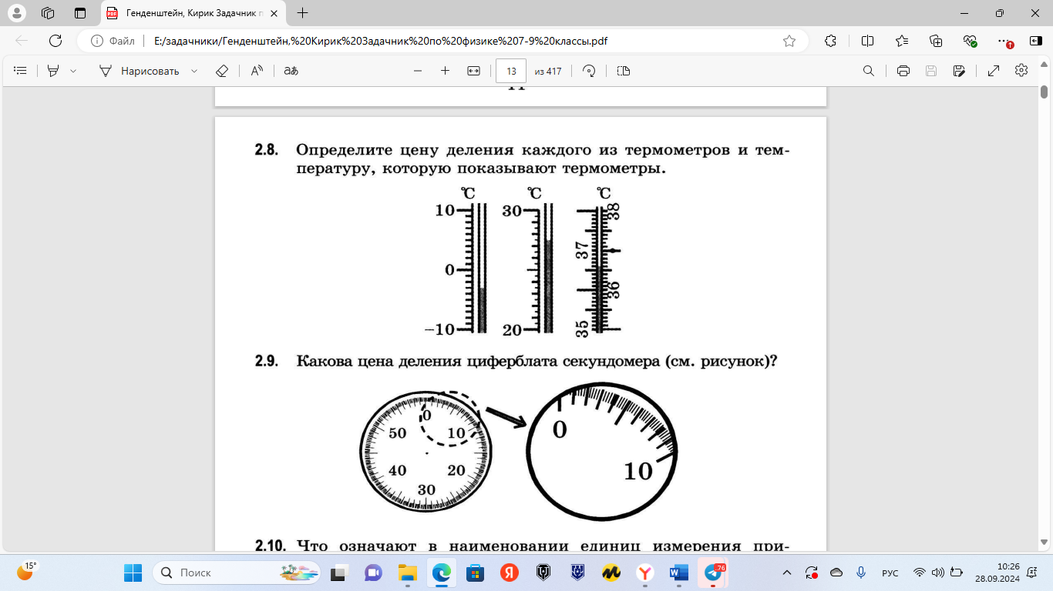

2.

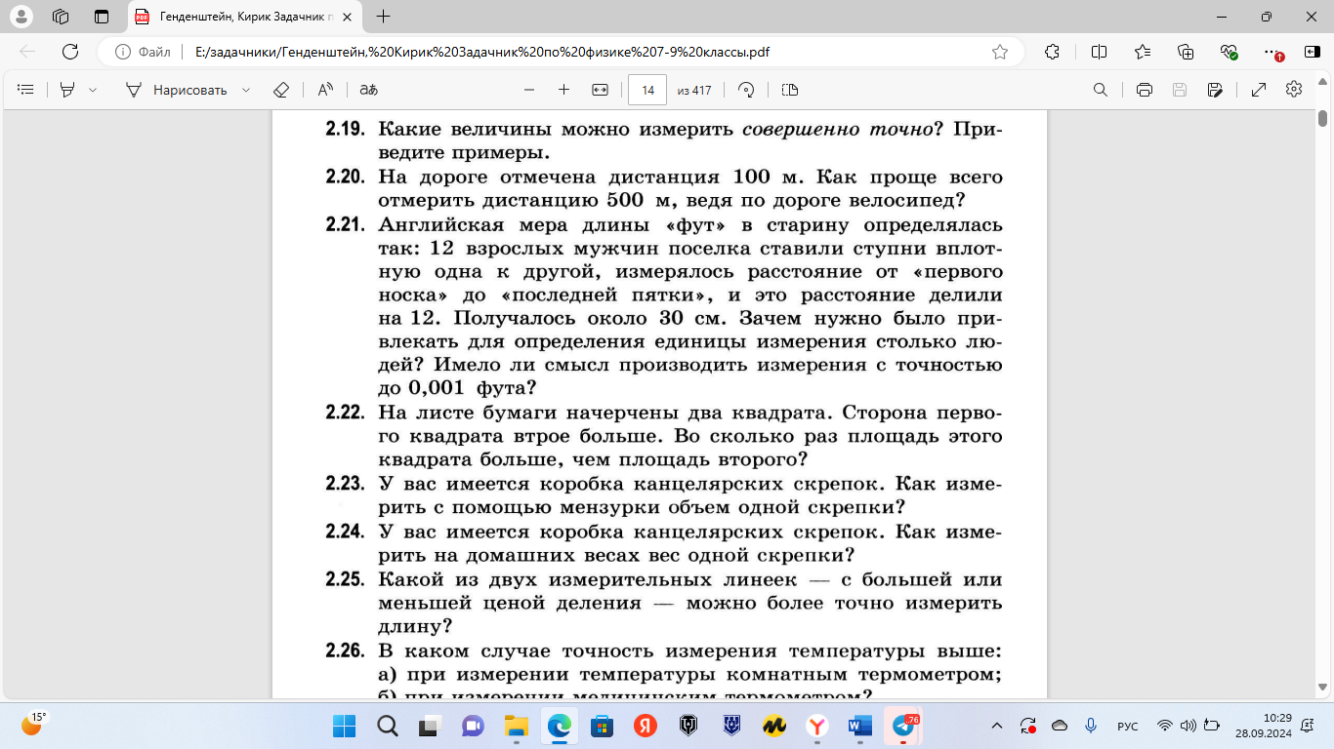

3.

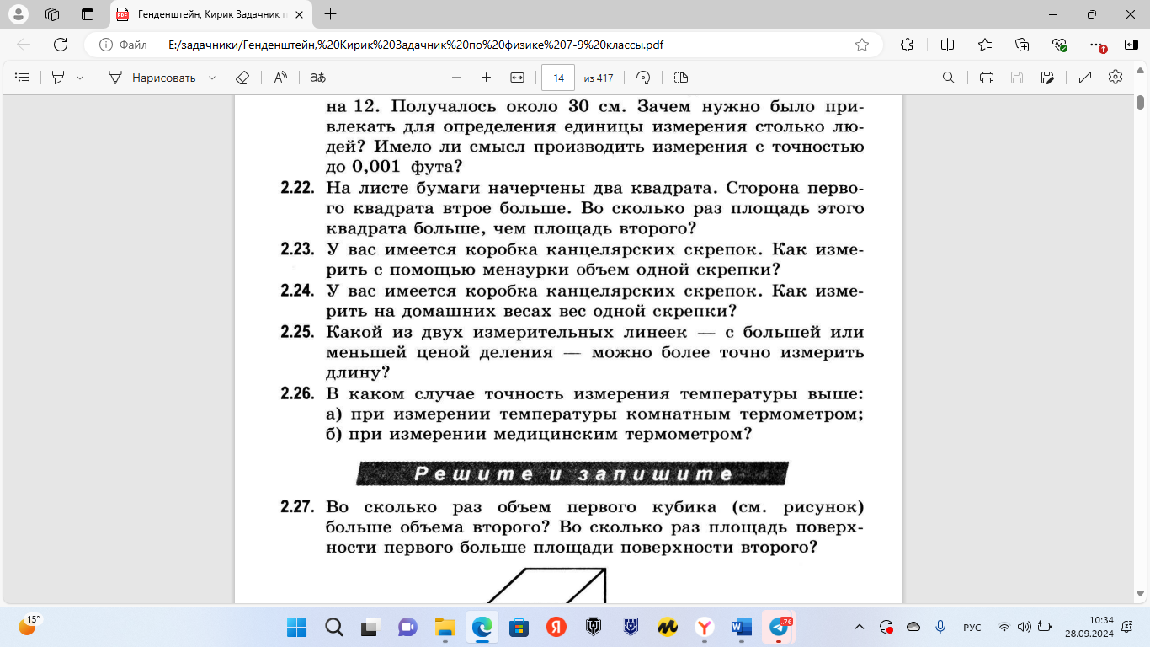4.

5.